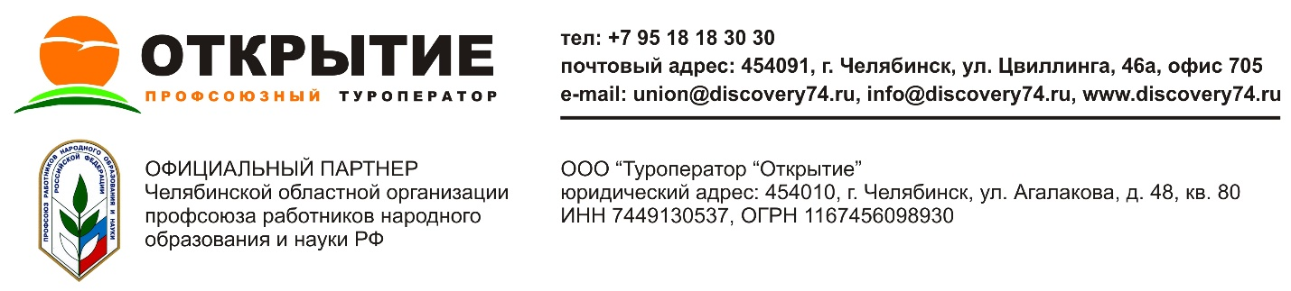

Туры в Санкт-Петербург из Челябинска

Сборная группа. Пакетный тур с ж/д проездом

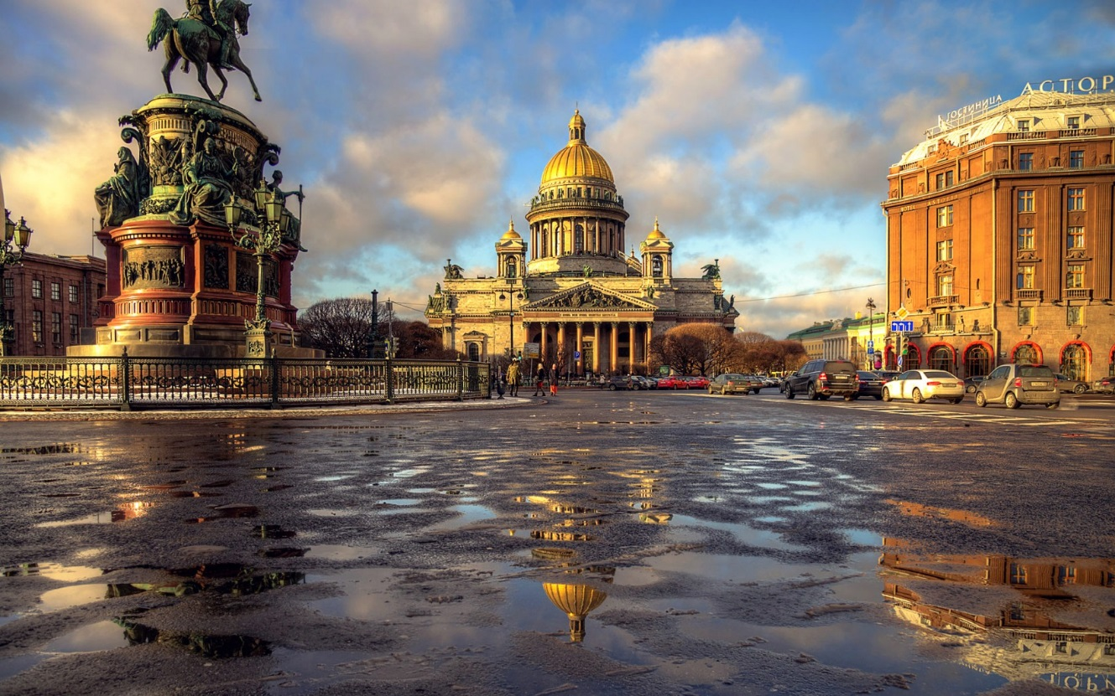

Дата тура | Тур | Программа | Цена от
14.07 (16–22) 24.07.18 | Классические мотивы  (7 дней / 6 ночей) | Обзорная экскурсия, Петропавловская крепость (Петропавловский собор, тюрьма Трубецкого бастиона), Петергоф (ансамбль фонтанов Нижнего парка), Царское село (Екатерининский дворец), Эрмитаж, Дворцовая площадь, Русский музей, Кронштадт (Морской собор), часовня Ксении Петербургской. | 29 400
 | Легкий вояж  (7 дней / 6 ночей) | Обзорная экскурсия по Санкт-Петербургу, Петербургская Гостиная, территория Петропавловской крепости, Петергоф (ансамбль фонтанов Нижнего парка), Эрмитаж, Дворцовая площадь, Исаакиевский собор. +2 свободных дня | 26 500
14.07 (16–20) 22.07.18 | Классические мотивы  (5 дней / 4 ночи) | Обзорная экскурсия, Петропавловская крепость (Петропавловский собор, тюрьма Трубецкого бастиона), Петергоф (ансамбль фонтанов Нижнего парка), Царское село (Екатерининский дворец), Эрмитаж, Дворцовая площадь, Русский музей. | 25 700
 | Легкий вояж  (5 дней / 4 ночи) | Обзорная экскурсия по Санкт-Петербургу, Петербургская Гостиная, территория Петропавловской крепости, Петергоф (ансамбль фонтанов Нижнего парка), Эрмитаж, Дворцовая площадь.  + 1 свободный день | 23 200
 | Дворцовое ожерелье  (5 дней / 4 ночи) | Обзорная экскурсия по Санкт-Петербургу, дворец вел. кн. Владимира Александровича, Кронштадт (Морской собор), Эрмитаж, Дворцовая площадь, Царское Село (Екатерининский дворец), Павловск (дворец), Юсуповский дворец. | 25 600
16.07 (18–22) 24.07.18 | Легкий вояж  (5 дней / 4 ночи) | Петергоф (ансамбль фонтанов Нижнего парка), Эрмитаж, Дворцовая площадь, Исаакиевский собор. + 1 свободный день | 20 600
 | Дворцовое ожерелье  (5 дней / 4 ночи) | Эрмитаж, Дворцовая площадь, Царское Село (Екатерининский дворец), Павловск (дворец), Юсуповский дворец, Петергоф (ансамбль фонтанов Нижнего парка и один Малых дворцов), Ораниенбаум (дворец), Михайловский замок. | 26 400
 | Серебряное ожерелье России (СПБ+Выборг)  (5 дней / 4 ночи) | Петергоф (Нижний парк), Эрмитаж, Выборг, Исаакиевский собор.+ 1 свободный день | 22 500
 | Серебряное ожерелье России (СПБ+Псков)  (5 дней / 4 ночи) | Петергоф (Нижний парк), Эрмитаж, Псков, Исаакиевский собор.+ 1 свободный день | 22 100
 | Серебряное ожерелье России (СПБ+Карелия)  (5 дней / 4 ночи) | Петергоф (Нижний парк), Эрмитаж, г. Сортавала, горный парк Рускеала (Мраморный каньон), Исаакиевский собор.  + 1 свободный день | 22 300
04.08 (06–12) 14.08.18 | Классические мотивы  (7 дней / 6 ночей) | Обзорная экскурсия, Петропавловская крепость (Петропавловский собор, тюрьма Трубецкого бастиона), Петергоф (ансамбль фонтанов Нижнего парка), Царское село (Екатерининский дворец), Эрмитаж, Дворцовая площадь, Русский музей, Кронштадт (Морской собор), часовня Ксении Петербургской. | 29 400
 | Легкий вояж  (7 дней / 6 ночей) | Обзорная экскурсия по Санкт-Петербургу, Петербургская Гостиная, территория Петропавловской крепости, Петергоф (ансамбль фонтанов Нижнего парка), Эрмитаж, Дворцовая площадь, Исаакиевский собор.+2 свободных дня | 26 500
04.08 (06–10) 12.08.18 | Классические мотивы  (5 дней / 4 ночи) | Обзорная экскурсия, Петропавловская крепость (Петропавловский собор, тюрьма Трубецкого бастиона), Петергоф (ансамбль фонтанов Нижнего парка), Царское село (Екатерининский дворец), Эрмитаж, Дворцовая площадь, Русский музей. | 25 700
 | Легкий вояж  (5 дней / 4 ночи) | Обзорная экскурсия по Санкт-Петербургу, Петербургская Гостиная, территория Петропавловской крепости, Петергоф (ансамбль фонтанов Нижнего парка), Эрмитаж, Дворцовая площадь.  + 1 свободный день | 23 200
 | Дворцовое ожерелье  (5 дней / 4 ночи) | Обзорная экскурсия по Санкт-Петербургу, дворец вел. кн. Владимира Александровича, Кронштадт (Морской собор), Эрмитаж, Дворцовая площадь, Царское Село (Екатерининский дворец), Павловск (дворец), Юсуповский дворец. | 25 600
06.08 (08–12) 14.08.18 | Легкий вояж  (5 дней / 4 ночи) | Петергоф (ансамбль фонтанов Нижнего парка), Эрмитаж, Дворцовая площадь, Исаакиевский собор. + 1 свободный день | 20 600
 | Дворцовое ожерелье  (5 дней / 4 ночи) | Эрмитаж, Дворцовая площадь, Царское Село (Екатерининский дворец), Павловск (дворец), Юсуповский дворец, Петергоф (ансамбль фонтанов Нижнего парка и один Малых дворцов), Ораниенбаум (дворец), Михайловский замок. | 26 400
 | Серебряное ожерелье России (СПБ+Выборг)  (5 дней / 4 ночи) | Петергоф (Нижний парк), Эрмитаж, Выборг, Исаакиевский собор. + 1 свободный день | 22 500
 | Серебряное ожерелье России (СПБ+Псков)  (5 дней / 4 ночи) | Петергоф (Нижний парк), Эрмитаж, Псков, Исаакиевский собор. + 1 свободный день | 22 100
 | Серебряное ожерелье России (СПБ+Карелия)  (5 дней / 4 ночи) | Петергоф (Нижний парк), Эрмитаж, г. Сортавала, горный парк Рускеала (Мраморный каньон), Исаакиевский собор.  + 1 свободный день | 22 300
В стоимость тура входит: ж/д проезд поезд 192/191 (плацкарт): Челябинск – Санкт-Петербург – Челябинск; групповой трансфер ж/д вокзал – гостиница – ж/д вокзал; проживание в гостинице в номерах с удобствами; завтрак (кроме дня заезда); автобусное и экскурсионное обслуживание; входные билеты в музеи, согласно программе и сопровождение экскурсовода.
Дополнительно оплачивается: проезд на общественном транспорте в г. Санкт-Петербурге.

Ждем Ваших заявок по телефону 8-95 18 18 30 30, 8-9191236774 а также на электронные адреса:union@discovery74.ru, info@discovery74.ru

